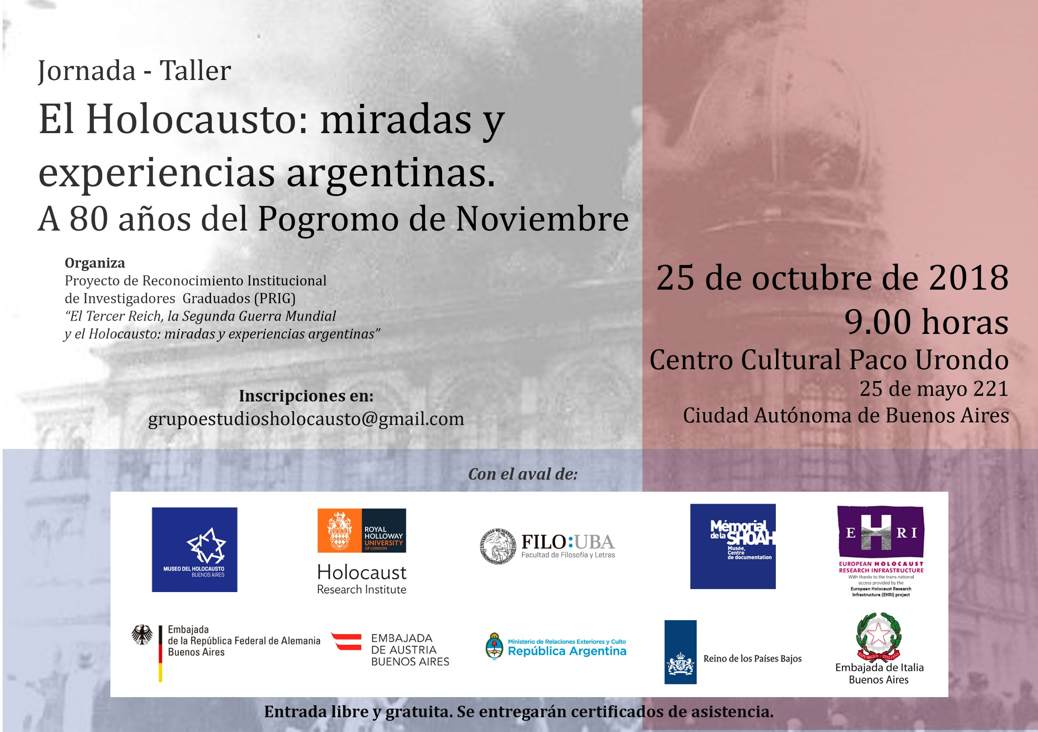

Jornada-Taller “El Holocausto: miradas y experiencias argentinas. A 80 años del Pogromo de Noviembre”
Centro Cultural Paco Urondo
25 de Mayo 221 (CABA)
25 de octubre de 2018, 9 horas
Organiza: Proyecto de Reconocimiento Institucional de Investigadores Graduados (PRIG) “El Tercer Reich, la Segunda Guerra Mundial y el Holocausto: miradas y experiencias argentinas”

Programa
9 horas. Acreditaciones.
9.15 horas. Discurso de apertura. Lic. Eliana Hamra, Museo del Holocausto de Buenos Aires.

9.30 horas. Mesa I, “El rol del Estado en la implementación del Holocausto” - Primera Parte
Coordinadora: Dra. Judit Arcusin, Facultades de Medicina y Filosofía y Letras, Universidad de Buenos Aires
- “Juicios de Nüremberg y la trama de los profesionales médicos” por el Dr. Franco Fiumara (Juez)
- “Bajo la mirada del Reich: el judío como un Otro racial” por Rodrigo Soto Bouhier (Facultad de Filosofía y Letras, Universidad de Buenos Aires)
- “T4, el programa de eutanasia” por Rubén Saferstein (ORT)

Break, de 10.30 a 10.50 hs.

11 horas. Mesa I, “El rol del Estado en la implementación del Holocausto” - Segunda Parte
- “La sustracción de menores en el régimen nacionalsocialista durante la Segunda Guerra Mundial: perspectivas comparadas” por la Lic. Carolina Soledad Perelló (Facultad de Filosofía y Letras, Universidad de Buenos Aires)
- “1938: la destrucción estatal como punto de inflexión en la radicalización de la política antijudía” por el Lic. Bruno Garbari (Museo del Holocausto de Buenos Aires)
- “La injerencia del nacionalsocialismo en la libertad de expresión y de prensa en la Argentina” por el Dr. Marcelo Blanco (Facultad de Derecho, Universidad de Buenos Aires)

Cierre del primer bloque.

Pausa para almuerzo. 12.15 a 13.30 horas.

13.30 horas. Mesa II, “Memorias y representaciones del Holocausto”
Coordinadora: Lic. Eliana Hamra, Museo del Holocausto de Buenos Aires
- “El Pogromo de Noviembre (Kristallnacht), en la memoria histórica de la República Democrática Alemana.” por Víctor Manuel Lafuente (Doctorando del Instituto de Historia Iberoamericana de la Universidad de Colonia / Becario de la Bundesstiftung Aufarbeitung der SED-Diktatur, Berlin)
- “Archivos para la investigación: una aproximación a los alcances y contenidos de la documentación del Ministerio de Relaciones Exteriores y Culto para el estudio del período 1933-1945” por Laura Assali, Profesora de Historia y Archivista, Alba Lombardi, Licenciada en Historia y Archivista y Melisa Risso, Licenciada en Historia (AMREC)
- “La apertura de la memoria del Holocausto en Argentina” por la Mg. Wanda Wechsler (Universidad Nacional Arturo Jauretche; Núcleo de Estudios Judíos (NEJ); Núcleo de Estudios sobre Memorias; Grupo “Lugares, marcas y territorios de la memoria”, Instituto de Desarrollo Económico y Social, IDES. Doctoranda en Investigación Histórica, UdeSA)
- “El Deshielo y la representación del Holocausto en la Unión Soviética”, por Alejandro Perna (Facultad de Filosofía y Letras, Universidad de Buenos Aires)

Cierre del segundo bloque.

15 horas. Mesa III, “La Argentina como lugar de refugio”
Coordinador: Lic. Yaacov Rubel, Seminario Rabínico Latinoamericano
- “Del antisemitismo en Europa a la UNT. El caso de intelectuales italianos en Tucumán”, por la Mg. Marcela Jorrat, Universidad Nacional de Tucumán.
- “Ernesto Epstein. Un argentino de regreso” por la Dra. Silvia Glocer (Área Artes del Espectáculo y Judeidad, Instituto de Investigaciones Artes del Espectáculo. Facultad de Filosofía y Letras, Universidad de Buenos Aires)
- “Argentina y la llegada de criminales de guerra: el rol de Carlos Horst Fuldner” por Sergio Vilacha (Facultad de Filosofía y Letras, Universidad de Buenos Aires)
- “Cómo se organizó la emigración de los refugiados judíos de Europa a la Argentina en la segunda posguerra” por Ariel Raber (Doctorando Universidad Torcuato Di Tella, Departamento de Estudios Históricos y Sociales)
- “Entre Europa y Argentina: los Landsmanshaftn en la inmediata posguerra” por Lorena Herszman (Facultad de Filosofía y Letras, Universidad de Buenos Aires)
- “Bruno Weil y su familia. Las diversas ciudadanías como estrategia de supervivencia bajo el nazismo y para optimizar la lucha indemnizatoria posterior” por María Oliveira-Cézar (Centre de Recherches Interuniversitaire sur les Champs Culturels en Amérique Latine, CRICCAL, Sorbonne Nouvelle)

Cierre del tercer bloque.
17 horas. Mesa IV, “Posición argentina frente a la Segunda Guerra Mundial”
Coordinador: Prof. Esteban González Rittler, Facultad de Filosofía y Letras, Universidad de Buenos Aires
- “¿Neutralidad o beligerancia? La Argentina ante el dilema de la Segunda Guerra Mundial” por la Dra. María Inés Tato (Grupo de Estudios Históricos sobre la Guerra – Instituto Ravignani – CONICET-UBA / Escuela Superior de Guerra – Facultad del Ejército – Universidad de la Defensa Nacional)
- “Las relaciones diplomáticas entre la Argentina y el Tercer Reich a través de la lente: el caso del documental Fern vom Land der Ahnen” por la Prof. María Eugenia Druetta (Facultad de Filosofía y Letras, Universidad de Buenos Aires)
- “Conducta oficial argentina ante la Segunda Guerra Mundial y el Holocausto” por el Emb. José R. Sanchís Muñoz (Consejo Argentino para Relaciones Internacionales, CARI / Universidad de Belgrano)

Cierre del cuarto bloque.

18.15 horas. Mesa V, “Argentinos victimizados durante el Holocausto”
Coordinador: Dr. Federico M. Miliddi, Facultad de Filosofía y Letras, Universidad de Buenos Aires

- “Víctimas del Holocausto con ciudadanía argentina. Consideraciones generales” por la Mg. Marcia Ras (Universidad de Buenos Aires - Université de Toulouse-Le-Mirail)
- “Ciudadanos argentinos detenidos en Zona Ocupada, 1941: un estudio de caso” por la Prof. Andrea Albarracín (Facultad de Filosofía y Letras, Universidad de Buenos Aires)
- “Víctimas argentinas del Holocausto. Una aproximación a partir del caso de Gershon Willner.” por la Prof. Alejandra Peris (Facultad de Filosofía y Letras, Universidad de Buenos Aires)
- “El Holocausto y los ciudadanos argentinos en los Países Bajos: recuperando historias fragmentadas” por Marina Mattina (Facultad de Filosofía y Letras, Universidad de Buenos Aires)
- “Beneficencia para refugiados judíos en Milano al inicio de la Segunda Guerra Mundial: la labor de un ciudadano argentino” Catalina Morresi (Facultad de Filosofía y Letras, Universidad de Buenos Aires)

Cierre del quinto bloque.

Cierre de la Jornada. 19.45 a 20 horas.

